Cómo afinar la guitarra

Uno de los aspectos más difíciles e importantes para el que comienza a estudiar la guitarra es la afinación. Es importante que tu guitarra este afinada, por el simple hecho de que te será imposible aprender a tocarla si no lo esta.
Existen diversos tipos de accesorios para afinar con precisión, desde los diapasones
de horquilla, pasando por silbatos, hasta los afinadores electrónicos que controlan
con exactitud la frecuencia de cada nota. Te recomiendo que si esta en tus posibilidades,
Nota que da cada cuerda de la Guitarra
Antes de empezar a aprender la manera más común de afinar la guitarra, tenemos
que conocer la nota que da cada cuerda de ella: La cuerda de arriba (la más
gruesa de todas, que también se llama 6ta. cuerda) da la nota de Mi, las notas
de las cuerdas siguientes son La, Re Sol, Si y la cuerda más delgada de todas
también al igual que la sexta (o la cuerda más gruesa de la guitarra) da la
nota de Mi pero más aguda. Debes aprenderte de memoria la nota que da cada cuerda. Aquí te presento una imagen de lo que te estoy hablando:

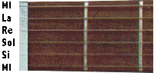
Método básico de Afinación
Aflojas la sexta cuerda hasta que no dé ningún sonido claro, y luego la irás subiendo
(apretando) muy despacio hasta que dé un sonido claro sin subirla mucho; en
ésta disposición se considerará ya afinada la sexta, pasamos entonces a afinar
la 5ta. cuerda que después de aflojarla como se hizo con la anterior la irás
subiendo muy poco a poco hasta que ésta cuerda tocada al aire (es decir, sin
que la pise la mano izquierda) produzca el mismo sonido que el de la sexta cuerda
pisada en el 5to. traste. Ya afinada la quinta se procederá sucesivamente a
la afinación de las demás cuerdas de acuerdo a la tabla siguiente:
· La cuerda 6ta. pisada en 5to. traste da el sonido que corresponde a la 5ta. al aire.
· La cuerda 5ta. pisada en 5to. traste da el sonido que corresponde a la 4ta. al aire.
· La cuerda 4ta. pisada en 5to. traste da el sonido que corresponde a la 3ra. al aire.
· La cuerda 3ra. pisada en 4to. traste da el sonido que corresponde a la 2da. al aire.
· La cuerda 2da. pisada en 5to. traste da el sonido que corresponde a la 1ra. al aire.

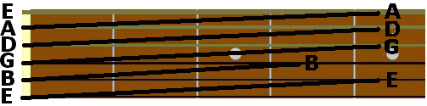

Afinación sobre una nota como referencia
Una de las formas comunes de afinar la guitarra es tratando de igualar las notas
equivalentes que debe producir cada cuerda de tu guitarra con otro instrumento
afinado, ya sea un piano u otra guitarra.

